Opdracht Waterzuivering
Meer informatie vind je op de PowerPoint van vorige week: goo.gl/itZMxA
- Wat is de (belangrijkste) functie van:
Harkrooster
Voorbezinktank
Zandvanger
Biologische proces
Nabezinktank
- Wat wordt er bedoeld met de volgende begrippen
Influent
Effluent
- Leg de volgende parameters uit? Waarom willen we ze uit het afvalwater verwijderen?
Stikstof (Ammonium / Nitraat / Nitriet)
Fosfaat
Chemische Zuurstofverbruik
- Leg onderstaande begrippen uit
Inwoner equivalent
Chemische Zuurstofverbruik
N_{Kjeldahl} (zoek deze op via internet)
- Vul de ontbrekende woorden in.
Tip: Kies uit deze van deze woorden:
CZV, Stikstof, Ammonium, Organische Stikstof, Kjeldahlisch stikstof, beluchting, voorbezinken, verwarming, koeling, koolstofdioxide, zuurstof, chemische, biologische.
De belangrijkste kostenpost voor een waterzuivering is _____A_____ , daarom kosten de zuiveringsprocessen waarvoor veel _______B______ nodig is veel geld. Verwijdering van ____C_____ en _____D_____ kosten veel ____B_____. Dat betekent dat bedrijven voor afvalwater meer moeten betalen als er meer ____C_____ en ____D_____ in zit.
- Beantwoord onderstaande vragen?
Wie beheren in Nederland afvalwaterzuiveringsinstallaties (RWZI)? __________________________________

- De samenstelling van het huishoudelijk afvalwater?
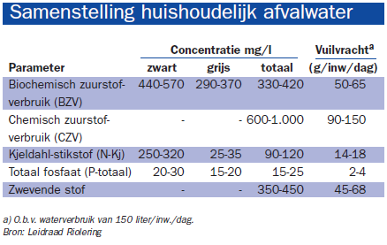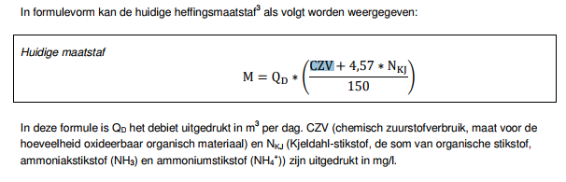
https://www.lenntech.nl/calculatoren/inwoner-equivalent-kosten-calculator.html
Een suikerbedrijf heeft een afvalwaterstroom van 1.000 m³ afvalwater. Het afvalwater heeft een CZV-concentratie van 2.000 mg/L en de concentratie Nkj is 200 mg/L.
Dit bedrijf produceert _______________ inwoner equivalenten aan afvalwater.
Het tarief bij Waterschap Rivierenland is €54,- per i.e., dus het bedrijf betaald ____________ aan belasting.
- Zoekvragen. Maak gebruik van DE BOSATLAS VAN NEDERLAND WATERLAND
Wat is een drukriolering?____________________________________________________________________
Waar in Nederland bevinden zich de grootste RWZI?______________________________________________
Na hoeveel jaar zijn rioleringsbuizen aan vervanging toe?__________________________________________
Wat is een gemeentelijk rioleringsplan? (zoek op internet)._________________________________________
In 1981 zat in het ongezuiverd rioolwater _________ kg stikstof per dag. In 2005 was dit ___________ .
In 1981 zat in het ongezuiverd rioolwater _________ kg fosfor per dag. In 2005 was dit ___________.
De hoeveelheid ___________ in het ongezuiverde rioolwater is toegenomen. De hoeveelheid ________ is afgenomen.
De hoeveelheid fosfor in het ongezuiverde rioolwater was het hoogste in het jaartal _______ . Het is daarna afgenomen, omdat _________________________ .
Van welke van stof is de belasting vanuit riolering en waterzuivering sinds 1990 het meest teruggedrongen?
Kies uit: stikstof, fosfor, koper, nikkel en zink.
_______________________________________________________________________________________________
Wat is het verschil tussen een drukriolering en een vacuumriolering?
Wat is het verschil tussen en gescheiden rioolstelsel en een verbeterd gescheiden rioolstelsel?
Wat is de lengte van het drukrioolstelsel in jouw woongemeente?
Wat wordt er bedoeld met de begrippen DWA en RWA.
Noem een aantal water besparende maatregen voor huis en tuin?

